Tecnológico Nacional de México

Instituto Tecnológico de Milpa Alta 2

Asignatura:

Cultura Empresarial

Carrera:

Ingeniera en Sistemas Computacionales

Tema:

**Empresa: Conexiones POSI**

Alumno:

Miguel Angel Posada Ibáñez

Profesora:

Rosa Inés De Lourdes Guzmán Nápoles

Ciclo escolar:

2021-1

Fecha de Entrega:

12/04/2021

**Índice**

Introducción 4

Resumen 4

Objetivo general 4

2.1 Análisis de Mercado 4

2.2.1 Definición del producto y productos secundarios 5

2.1.2 Políticas de precios 5

2.1.3 Perfil de mercado 6

2.1.4 Perspectivas de mercado 6

2.1.5 Posibilidad de desarrollo 6

2.1.6 Planeación estratégica 6

2.2 Competencia 7

2.2.1 Análisis de los componentes 7

2.3.2 Volumen de ventas 8

2.3.3 Participación en el mercado 8

2.3.4 Pronóstico de ventas 8

2.3.5 Oportunidades de mercado 9

2.3 Plan de marketing 9

2.3.1 Distribución 9

2.3.2 Relaciones de negocios 9

2.3.3 Infraestructura disponible 9

2.3.4 Ubicación de la empresa y costos asociados 10

2.3.5 Fuerza de ventas 10

2.3.6 Promoción y publicidad 11

3.1 Proceso productivo 11

3.1.1 Descripción del proceso productivo 11

3.1.2 Materias primas 11

3.1.3 Disponibilidad de capital y mano de obra 12

3.2 Tecnología del producto o servicio 12

3.2.1 Importancia de la tecnología 12

3.2.2 Selección de la tecnología 12

3.2.3 Medios de adquisición de la tecnología. Análisis de cotización de fabricantes 12

3.3 Diagramas de flujo de proceso 12

3.3.1 Maquina o equipo requerido 12

3.3.2 Tiempo y espacio 13

3.3.3 Distancia viajada / transporte 13

3.3.4 Necesidades de inventario 13

3.3.5 Métodos de producción y equipo 13

3.3.6 Requerimientos de personal 13

3.4 Proveedores 13

3.4.1 Localización y condiciones de abastecimiento 14

3.4.2 Criterios de evaluación 14

3.4.3 Alianzas estratégicas 14

3.5 Normatividad 14

3.5.1 Requerimiento de espacio 14

3.5.2 Licencias y tramites gubernamentales. 15

3.5.3 Programa de implementación 15

3.5.4 Derechos del consumidor 15

3.5.5 Propiedad industrial y prácticas desleales 15

3.5.6 Privacidad y protección de datos personales 16

Conclusión 16

Bibliografía 17

# Introducción

En este proyecto se realizarán conexiones de redes, es que ya en la vida cotidiana ya se utilizan las conexiones de redes mejor conocida como telecomunicaciones. Las telecomunicaciones ya tienen que ir en parte de los planos de arquitectura y establecimientos de luz, esto es para tener una mejor topología, ya que con eso se puede determinar qué es lo mejor si una conexión WLAN o LAN, para determinar las distancias y mejor eficiencia de conexión Cuando hablamos de telecomunicaciones, nos referimos a la ciencia y a la práctica de la transmisión de información a través de medios electromagnéticos (Raffino, 2020). Incorporan varios puertos denominados LAN, el cual significa (Local Area Network). También suelen incorporar WLAN, es decir, (Wireless Local Area Network), la misma red local pero inalámbrica, es decir, el Wi-Fi (Luz, 2020).

# Resumen

En nuestra empresa brindamos los servicios de telecomunicación y venta de productos, ofrecemos una diagnostico para poder proponer si las necesidades de nuestros clientes y para su beneficio y comodidad, nuestra empresa Conexiones POSI siempre se preocupa en la comodidad de nuestros clientes

# Objetivo general

La finalidad de nuestra empresa en la facilitar de los equipos de cómputo al alcance de todos en una facilidad y variedad de producto, y dar a conocer la eficiencia del producto y recomendar para un mejor uso

# Análisis de Mercado

## Definición del producto y productos secundarios

Nuestros productos se enfocan más en paquetes y tipos de instalaciones, es decir que ofrecemos conexiones.

* Paquete casa
* Paquete mini empresa
* Paquete empresa

Con el que el paquete casa tiene un límite de 5 dispositivos alámbricos y 5 dispositivos inalámbricos, que contiene un HUB, un ACCESS POINT, 10 PLUGS RJ-45 y 20mts de cable UTP-cat5e.

El paquete mini empresa tiene un límite de 25 dispositivos alámbricos y 25 dispositivos inalámbricos, que contiene un SWITCH, dos ACCESS POINT, 50 PLUGS RJ-45 y 100mts de cable UTP-cat5e o cat6.

Y con el paquete empresa tiene un límite de 100 dispositivos alámbricos y 100 dispositivos inalámbricos, que contiene con 4 SWITCH, 8 ACCESS POINT, 200 PLUGS RJ-45 y 500mts de cable UTP-cat6,

También tenemos la opción de ofrecer los componentes por separado:

* SWITCH
* Metros por cable UTP-cat5e o cat6
* PLUGS RJ-45
* HUB
* ACCESS POINT



## Políticas de precios

Nuestros precios se basan en el precio de los productos que los proveedores que nos imparten y solo nosotros les cobraremos un 10% más del costo de los proveedores, además cobraremos por la mano de obra. Según la página de habitissimo el promedio es de $17,770.00, lo más barato es de $5,000.00, y lo más caro es de $50,000.00. (habitissimo, 2009-2021).

Por lo tanto, será dependiendo del paquete, como el de casa será de lo mínimo, el de mini empresa el promedio, y el de empresa un 50% más del promedio

## Perfil de mercado

Nuestros servicios están enfocados a los clientes que quieren una orden en sus dispositivos conectados a la red, tener una comunicación entre sus dispositivos, también tener un control de ellos.

## Perspectivas de mercado

En mi opinión los SWITCH como los cables UTP ya son un poco molestos para ponerlos en una instalación además que se tiene que ponchar el cable, y probarlo. Por lo mismo es un poco más factible usar los ACCESS POINT para tener una conexión WIFI, pero el problema es que luego la frecuencia no alcanza.

Lo más recomendable es utilizar el SWITCH y el cableado.

## Posibilidad de desarrollo

Para nuestro desarrollo de mercado: establecimos que el nuestro servicio no solo es pasa establecer una conexión local, también se puede mundial para poder comunicarse del otro lado del mundo por así decirlo.

En el desarrollo del producto: procuraremos de crear nuestra propia tecnología para tener una dependencia de autónoma y generar más ingreso, es decir que no necesitaremos los productos de otros proveedores.

Y el desarrollo de necesidad: es de vender nuestros productos por aparte sin necesidad de una instalación.

## Planeación estratégica

Nuestra misión es:

* Queremos ser reconocidos en forma nacional.
* Queremos ser una gran familia, para general más empleos y más lugares de ubicarnos
* También queremos implementar días festivos para aumentar la productividad en la empresa

Nuestra visión es:

* Tener un rendimiento en forma mundial, ser reconocidos y tener muchos contratos o varias empresas
* Considerar en fundamentar cursos para las conexiones y establecer una frecuencia para general más empleo

Nuestros valores son:

* Nuestros principios es dar un buen servicio a nuestros clientes
* Teniendo nuestros valores como ingenieros a fundamentar el servicio

Nuestras políticas son:

* Nuestras políticas principal mente están dadas en el formato ISO 80000
* Y establecidas por la Comisión Electrotécnica Internacional

# Competencia

## Análisis de los componentes

|  |  |
| --- | --- |
| Cisco | Ofrecemos una mayor seguridad mediante datos y en ciberseguridad.  (CISCO, 2020) |
| HPE | Nos manejamos es la tecnología de la informática (IT) como herramienta  (HPE, 2020) |
| Juniper | Nos basamos en la norma RFC 2544 que se realiza transmitiendo.  (JUNIPER, 2020) |
| Huawei | Utilizamos la tecnología física con las siguientes funciones como la CPU, la GPU y la NPU.  (Ramos, 2018) |
| Arista | Ofrecemos la conexión con el método Gigabit Ethernet 10100, incluido el 7124SX.  (Customer Guru, s.f.) |
| VMware | Nosotros tenemos la tecnología de la virtualización, con la cual podemos montar redes virtuales  (vmware, 2007) |
| Riverbed | Nos manejamos es la tecnología de la informática (IT) como herramienta  (Riverbed, s.f.) |



## Volumen de ventas

Por el momento no tenemos ninguna venta, pero tenemos el servicio dado al horario de 8 a 20 hrs de lunes a sábado, contamos que cuando tengamos nuestras ventas si es un estimado de una casa tendremos que al mes serian 3 servicios que eso sería 15 mil más los componentes, una mini empresa y una empresa seria como un estimado de 50 mil al mes, esos serían los estándares de ventas aproximadamente

## Participación en el mercado

Como habíamos dicho anterior mente nuestros costos se están dado el precio del producto que nos dan nuestros socios, mediante el material se subirá un 10% del costo que nos lo da el proveedor y más la mano de obra que gracias a la página habitissimo (habitissimo, 2009-2021) nos ofreció un estimado en la actualidad

## Pronóstico de ventas

También con anterioridad hemos mencionado que no tenemos experiencia en la venta de dichos servicios y productos, por lo mismo si tenemos un aproximado de ventas al mes y es unos 50mil peso mexicanos, además si la gente lo cree requerido, comúnmente este tipo de servicio los pide las empresas bancarias, y/o de servicios básicos.

## Oportunidades de mercado

Nuestra oportunidad de mercado son las empresas que requieran una actualización de equipos o mantenimiento, o recién construidos para tener un orden en la comunicación, además luego no están establecidas con los componentes que ofrecemos en los paquetes, y puede ser requerido adaptar más.

Y con eso podemos tener un contrato con las empresas para trabajar con ellas un cierto tiempo, en este caso nos favorece porque tendremos un ingreso más seguro

# Plan de marketing

## Distribución

Nuestra forma de distribución para los clientes de mediante una automóvil con logotipos de nuestra (pintado y deseñado de nuestra empresa), para poder trasportar los materiales y herramientas necesarias.

## Relaciones de negocios

Como aviamos dicho nuestros productos están basado para las empresas pequeñas y grandes.

Nuestros estándares de entrega son inmediatos a la contratación y las instalaciones se tardará mediante el espacio asignado, dispositivos a conectar, con lo que se estima que una instalación baica está en 5hrs a 7hrs y una grande de 24hrs a 35hrs

## Infraestructura disponible

Nuestro espacio de trabajo está aproximado por unos 100m2

Establecida por la atención al cliente, oficina de contratación y bodega donde se encuentran los equipos, herramientas, y materiales.

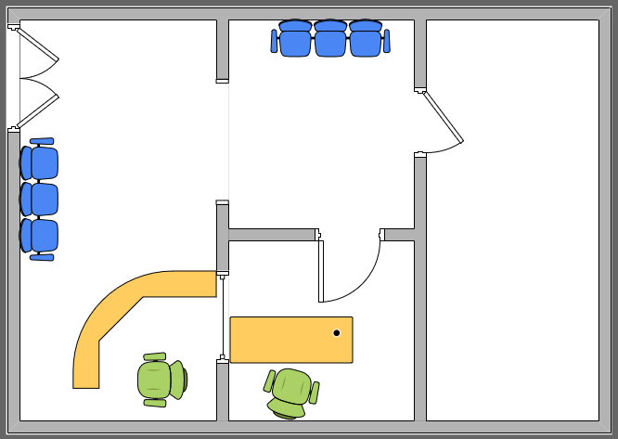

## Ubicación de la empresa y costos asociados

Nuestra empresa estará ubicada en el Estado de México, el municipio de Chalco, en la colonia del fraccionamiento Pueblo Nuevo, mz-13 lt-18 cs-177

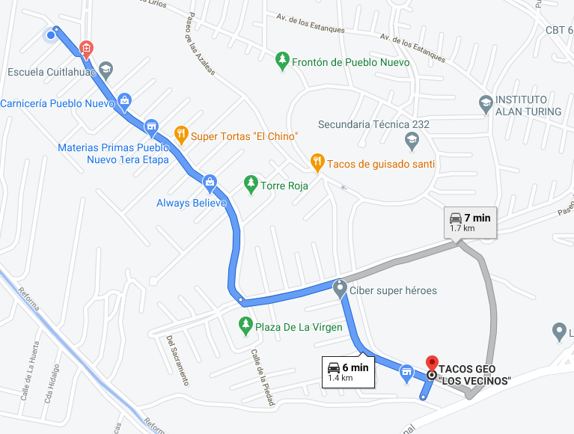

## Fuerza de ventas

Por el momento no contamos con los clientes para tener una fuerza de ventas estales, pero contamos con la comunidad de Chalco, para tener nuestra fuerza, también tendremos planeado ser socios de los servidores de internet como Telmex, izzi, etc.

## Promoción y publicidad

Nuestro plan de márketing es en dar publicidad virtual, también teniendo una página con nuestra información, y ofreciendo propaganda con nuestros posibles clientes.

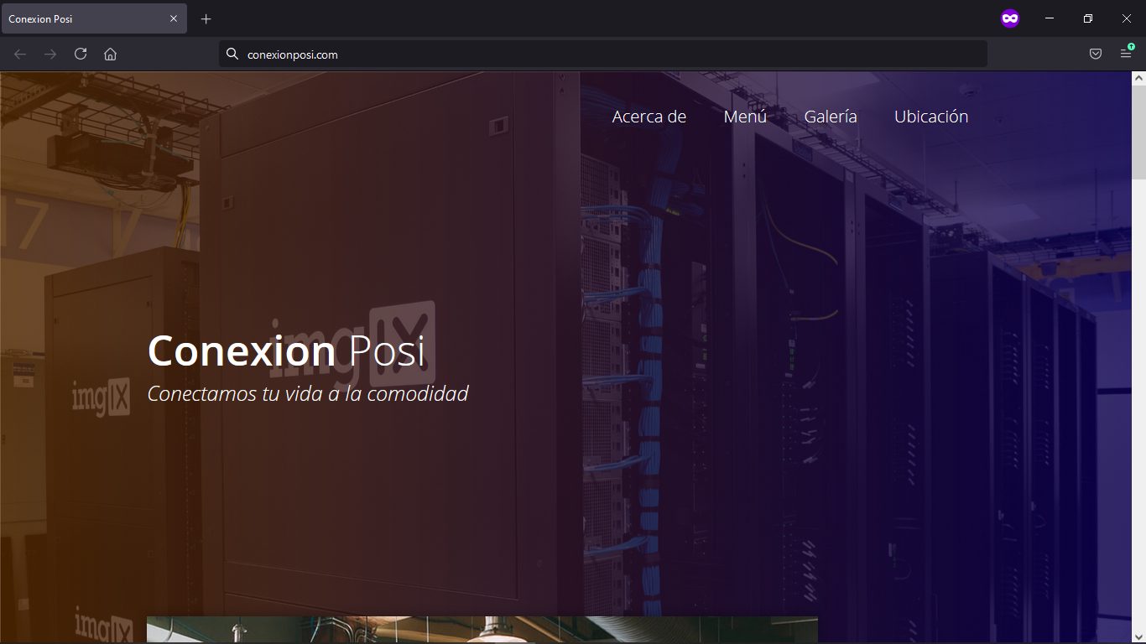

# Proceso productivo

## Descripción del proceso productivo

## Materias primas

Nuestras materias primas son:

* Crimpadora RJ-45
* Pinzas de punta
* Cúter
* Plug’s RJ-45
* Jack RJ-45
* UTP cat-5, cat-5e, cat-6 y cat-7
* Switch, HUB y Router
* Canaletas

## Disponibilidad de capital y mano de obra

Nuestra obra de mano es montar las topologías que vallan a utilizarse en las estructuras, determinadas con el estudio de las telecomunicaciones.

# Tecnología del producto o servicio

## Importancia de la tecnología

Nosotros somos los que importamos una parte de la tecnología, con esa aportación pueden tener una comunicación con servidores, DB, y otras aportaciones de la tecnología, esto les servirá a los clientes tener una comunicación en el trabajo, y su facilidad de uso.

## Selección de la tecnología

Nuestra selección de hardware será la durabilidad, es decir que aguante bastantes años antes de que se tenga que cambiar, que sea actualizable, y que sea fácil de usar.

También la tecnología seleccionada se tendrá que tener los parámetros y reglas del ISO:80000

## Medios de adquisición de la tecnología. Análisis de cotización de fabricantes

Nuestro medio de adquisición es mediante los proveedores, solo así tendremos una cotización de nuestra tecnología

# Diagramas de flujo de proceso

## Maquina o equipo requerido

Nuestro trabajo es en crear topologías para poder comunicarnos, en si crearemos los cables con los cuales se van a comunicar los dispositivos, los materiales son los mismos que el de la materia prima

* Crimpadora RJ-45
* Pinzas de punta
* Cúter
* Plug’s RJ-45
* Jack RJ-45
* UTP cat-5, cat-5e, cat-6 y cat-7
* Switch, HUB y Router
* Canaletas

## Tiempo y espacio

Nuestro catálogo de tiempo va establecido por el periodo de contratos adquiridos por ejemplo un paquete esta en menos de 3hrs, el mini empresa esta en 8hrs como máximo y el de empresa está en 38 hrs como máximo, también estimando que si tenemos una demasiada demanda el trabajo tendrá un retraso dependiendo el orden de contrato

## Distancia viajada / transporte

Las distancias no están definidas pero nuestro trasporte es un auto pequeño con el logotipo de la empresa que todavía este en desarrollo.

## Necesidades de inventario

Nuestro inventario está en los siguientes productos:

* UTP cat-5, cat-5e, cat-6 y cat-7
* Switch, HUB y Router

Con lo cual son los productos que se trata con un proveedor, que tiene un tiempo de orden del cablee una vez al mes y de los quipos de una vez cada 3 meses, para evitar tecnología obsoleta

## Métodos de producción y equipo

Nosotros contamos con producción de trabajo, como aviamos dichos nos dedicamos a la conexión de topologías, con lo cual contamos con el método y normas el sistema ISO 8080

## Requerimientos de personal

Nuestros requerimientos para la instalación de cableado es la forma técnica, con conocimientos de las normas de la metodología ISO desde el 7020 hasta la más actual, que conozca las normas del cableado.

Para la instalación de equipos mediante comandos es un nivel ingeniería que conozca todo como un técnico, además de los funcionamientos de los dispositivos y como configurarlos, actualizarlos y montar mientras no tengan mas perdidas.

# Proveedores

## Localización y condiciones de abastecimiento

La localización de nuestros proveedores está en estados unidos y otro en México con lo cual el proveedor de los dispositivos tendremos un contrato de cada 3 meses para evitar el almacenamiento masivo, también tenemos planeas que, mediante mas clientes, mediante la otra proveedora tendremos un contrato por mes ya que los cables se ocupan mas seguidos

## Criterios de evaluación

🡪 [no comprendí bien], pero creo…

Nuestro sistema de evaluación consistirá en el rendimiento y los parámetros básicos que se establecieron y se verán acabo mediante un examen, y una práctica, esto para establecer los conocimientos que se deben considerar

## Alianzas estratégicas

Nuestra alianza estratégica es establecer un servicio de entrega de productos ya que solo requerimos eso, también podremos negociar algunas propuestas de promover cursos prácticos para darle propaganda a las empresas asociadas.

# Normatividad

## Requerimiento de espacio

Nuestro requerimiento de espacio no esta bien definido pero como aviamos dicho por lo menos debemos de tener es espacio de contratación, asistente a clientes, y la bodega



## Licencias y tramites gubernamentales.

Por el momento con contamos con tramites, porque sigue en modo de desarrollo ya establecido estaremos en modos de sacar tramites.

En caso de que el Documento Público que desea legalizar hubiera sido emitido por una Autoridad Estatal, deberá realizar su trámite ante el Gobierno del Estado correspondiente, una vez realizado el mismo, podrá ser legalizado por esta Dirección (Secretaría de Gobernación, 2018)

Todo lo que se requiere en para la documentación esta establecido en el gobierno de nuestra localidad: http://dicoppu.segob.gob.mx/es/DICOPPU/Tramites_Previos2

## Programa de implementación

Dentro de nuestro plan está considerado:

* Constitución legal
* Obtención de permisos y licencias
* Selección y contratación de personal
* Inducción
* Elaboración del presupuesto anual
* Apertura de cuentas bancarias
* A nivel operativo se pueden considerar algunas de las siguientes actividades:
* Alquiler y adecuación del local
* Adquisición e instalación de activos
* Elaboración de procedimientos clave
* Negociación con proveedores
* Pruebas de producción
* Capacitación y entrenamiento de personal

## Derechos del consumidor

Los derechos del consumidor estarán basado mediante lo que esta articulado en los derechos de los consumidores, establecida por la constitución política de lo estados unidos mexicanos

<https://inehrm.gob.mx/work/models/Constitucion1917/Resource/1411/PDF_Consumidores.pdf>

## Propiedad industrial y prácticas desleales

La ley de la propiedad industrial fue decretada por primera vez en la cámara de diputados del congreso de la unión el 27 de junio de 1991 por el entonces presidente Carlos Salinas de Gortari. Esta ley otorga al poseedor 2 derechos principales: (Molina, 2017)

* Derecho a poder utilizar su invención.
* Derecho a prohibir que una tercera persona tenga acceso a ella.

Estaremos basándonos en esos derechos establecidos, para tener una conformidad a nuestros clientes.

## Privacidad y protección de datos personales

Estaremos que tener todos nuestro papeles legales tanto como patentes y derechos de nombre y patrocinadores.

# Conclusión

La definición del Benchmarking, aunque fue algo confusa para mi su funcionalidad es muy útil, ya que con esa herramienta podemos ver lo que la empresa ofrece y tratar de mejorar sus fallas en lo que ofrecen. También los demás conceptos nos hacen generar una empresa concreta, aunque nos falten mas experiencia al realizarla que saberla, en conclusión, estas herramientas nos ayudan en crear una empresa con objetivos concretos.

Las grandes oportunidades que se pueden obtener conociendo los productos y saber establecer socios, también viendo los beneficios que podemos generar a los proveedores y obtener de ellos.

# Bibliografía

Bechmark technologies. (s.f.). *Bechmark technologies*. Obtenido de https://www.benchmark-pr.com/products/security/extreme-networks/

CISCO. (27 de 02 de 2020). *CISCO*. Obtenido de https://news-blogs.cisco.com/americas/es/2020/02/27/el-ciso-benchmark-report-2020-de-cisco-revela-un-aumento-en-la-inversion-de-seguridad-en-la-nube-y-tecnologias-de-automatizacion-para-combatir-la-complejidad/

Customer Guru. (s.f.). *Customer Guru*. Obtenido de https://customer.guru/net-promoter-score/arista-networks-inc

habitissimo. (2009-2021). Obtenido de https://www.habitissimo.com.mx/presupuesto/instalacion-voz-y-datos

HPE. (17 de 02 de 2020). *Hewlett Packard Enterprise*. Obtenido de https://www.hpe.com/us/en/insights/articles/it-benchmarking-delivers-a-competitive-edge-to-the-enterprise--2002.html

JUNIPER. (16 de 12 de 2020). *JUNIPER*. Obtenido de https://www.juniper.net/documentation/en_US/junos/topics/task/configuration/rfc2544-benchmarking-test-configuring.html

Luz, S. D. (14 de 07 de 2020). *RZ redes zone*. Obtenido de https://www.redeszone.net/tutoriales/redes-cable/lan-wlan-que-es-caracteristicas/

Molina, P. (03 de 12 de 2017). *prezi*. Obtenido de https://prezi.com/p/rxtego9ssocl/cultura-empresarial/

Raffino, M. E. (2 de 10 de 2020). *Concepto.de*. Obtenido de https://concepto.de/telecomunicaciones/

Ramos, S. (11 de 09 de 2018). *Social Geek*. Obtenido de https://socialgeek.co/moviles/huawei-habria-utilizado-truco-potenciar-pruebas-benchmark/

Riverbed. (s.f.). *Riverbed*. Obtenido de https://www.riverbed.com/dm/survey/economist.html#

Saras. (s.f.). *Saras*. Obtenido de https://www.saras.it/en/investors/market-data/emc-benchmark

Secretaría de Gobernación. (07 de 02 de 2018). Obtenido de Gobierno de México: http://dicoppu.segob.gob.mx/es/DICOPPU/Tramites_Previos2

vmware. (2007). *vmware*. Obtenido de https://www.vmware.com/products/vmmark.html